支付模块需求规格说明书

版本 1.0

2023年9月15日

**目 录**

1 引言 3

1.1 编写目的 3

1.2 项目背景 3

1.3 定义 3

1.4 参考资料 3

2 任务概述 4

2.1 目标 4

2.2 运行环境 4

2.3 条件与限制 4

3 数据描述 5

3.1 领域模型 5

4 功能需求 7

4.1 功能划分 7

4.2 功能描述 9

4.2.1 支付交易 9

4.2.2 退款 10

4.2.3 分账 12

4.2.4 对账 13

4.2.5 处理挂账 14

4.2.6 配置支付渠道 14

4.2.7 删除配置支付渠道 15

4.2.8 暂停支付渠道 15

4.2.9 取消暂停支付 16

4.2.10 查支付单 16

4.2.11 查退款单 16

4.2.12 签约账户 17

4.2.13 解约账户 18

4.3 业务流程 19

4.3.1 总体流程 19

5 性能需求 20

5.1 数据精确度 20

5.2 时间特性 20

5.3 适应性 20

6 运行需求 20

6.1 软件接口 20

6.2 故障处理 20

7 其它需求 20

# 引言

## 编写目的

为明确支付系统需求、划清系统的边界、组织软件设计、开发与测试。

## 项目背景

1. 项目的委托单位、开发单位和主管部门
2. 该软件系统与其他

## 定义

**1、需求用例编号规则：**

格式为XXXX-REQ-XXX-XXX，含义如下表所示

|  |  |  |  |
| --- | --- | --- | --- |
| **系统名称** | **文档类型** | **子系统** | **顺序编号** |
| MALL – 商城  GATE – 权限网关 | REQ：需求文档 | PRIV：后台用户  GATE：网关  GOODS：商品模块  SHOP：商铺  GROUPON：团购  PRESALE：预售  COUPON：优惠  PAY：支付模块  TRANS：运费模块  ORDER：订单模块  POST：售后模块  CUST：顾客模块  SHARE：分享模块 | 从001开始 |

## 参考资料

1. 中国人民银行办公厅. 关于进一步加强无证经验支付业务整治工作的通知. 银办发[2017]217号文

2. 中国人民银行. 关于规范支付创新业务通知. 银办发[2017]281号文

3. 中国人民银行. 关于印发 <条码支付业务规范（试行）>的通知. 银办发[2017]296号文

4. 郑志成. 京东到家支付平台的高可用性架构设计. https://www.zhihu.com/question/527868488/answer/2438919186

5. 微信支付. <https://pay.weixin.qq.com/wiki/doc/apiv3/apis/chapter8_1_1.shtml>

6. 支付宝. https://opendocs.alipay.com/open/02e7gm?ref=api

# 任务概述

## 目标

支付平台是连接消费者、商家（或平台）和金融机构的桥梁，管理支付数据，调用第三方支付平台接口，记录支付信息（对应订单号，支付金额等），金额对账等功能，它是电子商城系统的核心。支付平台应该具备产品的通用性，接入主流的第三方支付（微信支付，支付宝支付），屏蔽不同支付平台的差异，支持多阶段支付能力（定金支付），多种类退款（全部退款，部分退款）。

## 运行环境

操作系统：Ubuntu 18.04

支持环境：Tomcat 10.0.23

数 据 库：MySQL

## 条件与限制

由于中国人民银行281号文的要求，支付系统需要基于分账模式完成用户的支付。微信支付基于服务商模式实现支付分账（https://pay.weixin.qq.com/wiki/doc/apiv3_partner/pages/index.shtml），支付宝系统基于互联网平台直付通实现支付分账（https://opendocs.alipay.com/open/00faww）。

# 数据描述

## 领域模型

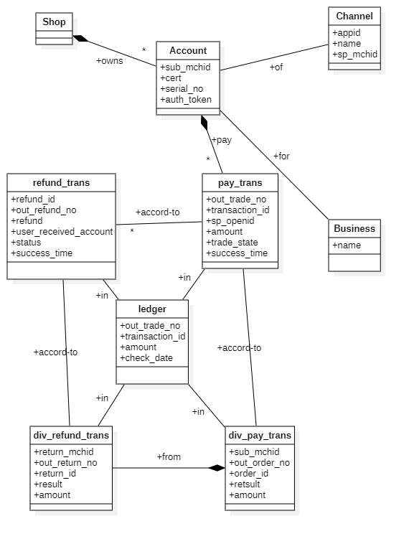

图3-1 领域模型

|  |  |  |
| --- | --- | --- |
| **微信** | **支付宝** | **描述** |
| appid：服务商应用ID | app_id: 支付宝分配给开发者的应用ID |  |
| sp_mchid：服务商户号 |  |  |
| sub_mchid：子商户号 | seller_id: 收款支付宝账号 |  |
| out_trade_no:商户订单号 | out_trade_no:商户订单号 | 商户系统内部订单号，只能是数字、大小写字母_ |
| amount：订单金额 | total_amount:金额 | 单位为分 |
| transaction_id: 微信支付订单号 | trade_no:支付宝交易号 |  |
| trade_state: 交易状态 | trade_status: 交易状态 |  |
| sp_openid: 支付用户openid | buyer_logon_id：买家支付宝账号 |  |
| refund_id: 支付退款单号 | trade_no |  |
| out_refund_no: 商户系统内部的退款单号 | out_trade_no |  |
| refund: 退款金额 | refund_amount: 退款金额 |  |
| channel:退款渠道 | fund_channel:资金渠道 |  |
| user_received_account：退款入账户 | buyer_user_id：买家支付宝id |  |
| success_time：退款成功时间 | gmt_refund_pay:退款时间 |  |
| success_time：支付成功时间 | send_pay_date：本次交易打款给卖家的时间 |  |
| return_mchid: 回退商户号 |  |  |
| out_order_no: 商户分账单号 | out_request_no: 确认结算请求流水号 |  |
| out_return_no: 商户回退单号 |  |  |
| return_id: 微信回退单号 | trade_no: 支付宝交易号 |  |
| order_id: 微信分账单号 | trade_no: 支付宝交易号 |  |

# 功能需求

## 功能划分

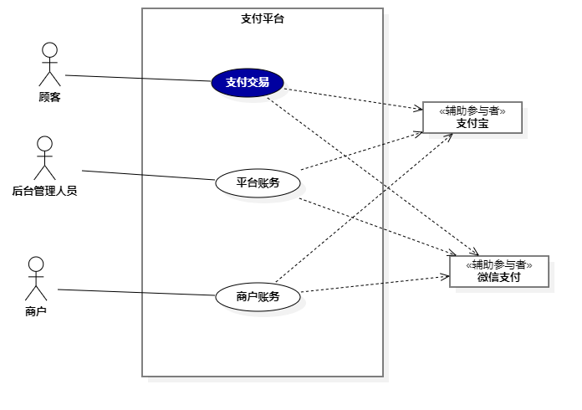

图4-1：用例总图

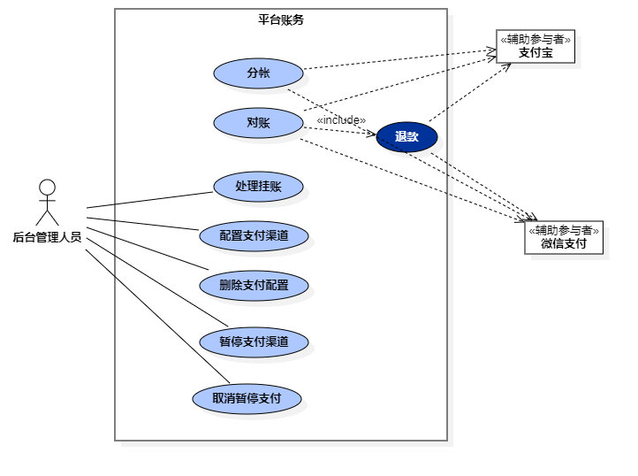

图4-2：平台账务用例图

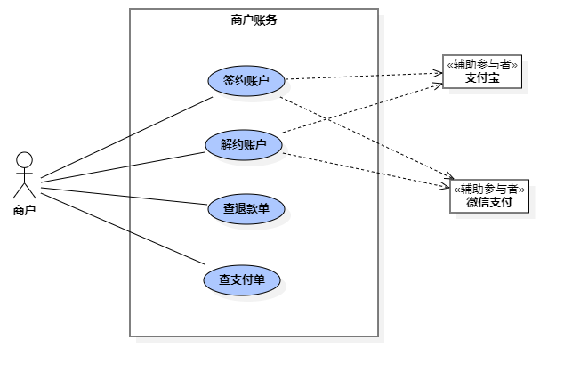

图4-3：商户账务用例图

## 功能描述

### 支付交易

|  |  |
| --- | --- |
| **用例编号：MALL-PAY-001** | **用例名称：购买商品** |
| **级别：**子功能 | |
| **包**： 总图 | |
| 参与者：顾客 | |
| **描述：** 顾客通过网络支付， | |
| **触发事件：**界面操作 | |
| **主成功场景：** | **信息** |
| 1. 系统显示支付的金额以及支持的支付渠道。 | 支付金额，支付渠道 |
| 2. 顾客选择支付渠道，提交。 |  |
| 3. 系统提示支付成功 | 实际支付金额（可能有支付渠道优惠） |
| **扩展场景：** | **信息** |
| 3a. 用户支付失败 |  |
| 1. 返回第1步重新开始支付 |  |
| **其他：** | |

**1、微信支付流程**

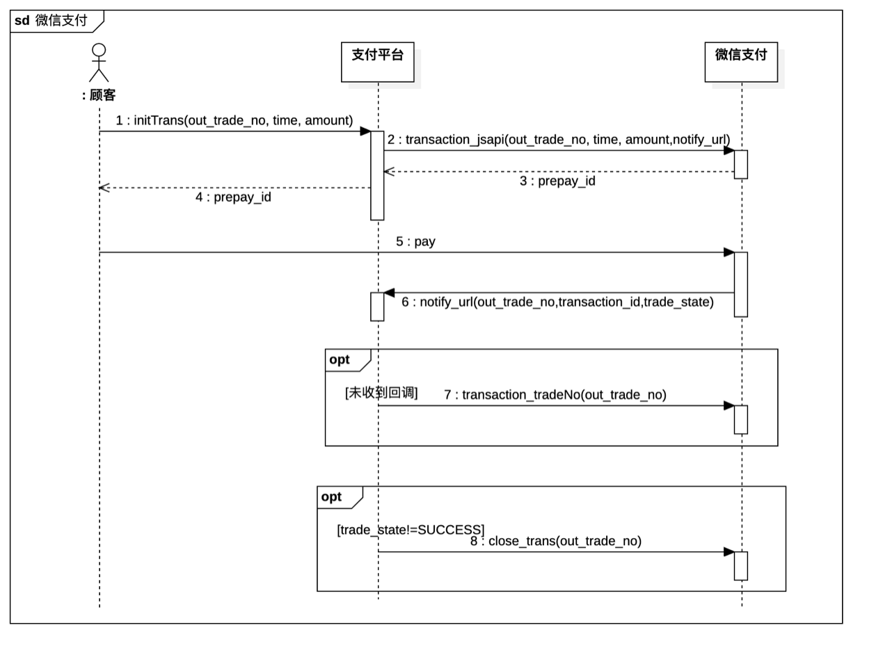

|  |  |  |
| --- | --- | --- |
| **图中方法名** | **调用说明URL** | **功能** |
| transaction_jsapi | <https://pay.weixin.qq.com/wiki/doc/apiv3_partner/apis/chapter4_1_1.shtml> | 下单 |
| notify_url | 为下单时传过去的notify_url, <https://pay.weixin.qq.com/wiki/doc/apiv3_partner/apis/chapter4_1_5.shtml> | 回调 |
| transaction_tradeNo | <https://pay.weixin.qq.com/wiki/doc/apiv3_partner/apis/chapter4_1_2.shtml>，以out_trade_no查询 | 查询订单 |
| close_trans | <https://pay.weixin.qq.com/wiki/doc/apiv3_partner/apis/chapter4_1_3.shtml> | 关闭订单 |

备注

1. 图中所画为小程序的支付方式，APP的支付方式把2.transaction_jsapi
2. 图中第7步为未收到第6步回调时才调用

**2、支付宝支付流程**

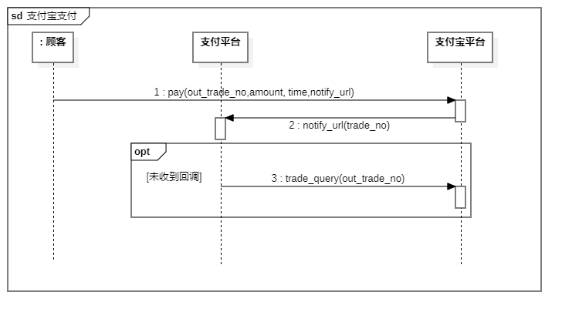

|  |  |  |
| --- | --- | --- |
| **图中方法名** | **调用说明URL** | **功能** |
| pay | <https://opendocs.alipay.com/open/028xr6> | 下单 |
| notify_url | 为下单时传过去的notify_url, 说明见<https://opendocs.alipay.com/open/270/105902?ref=api> | 回调 |
| trade_query | <https://opendocs.alipay.com/open/02irgs>，以out_trade_no查询 | 查单 |

### 退款

|  |  |
| --- | --- |
| **用例编号：MALL-PAY-002** | **用例名称：**退款 |
| **级别：**子功能 | |
| **包**： 平台账务 | |
| 参与者： | |
| **描述：**根据交易单和退款金额，通过第三方支付平台完成退款交易，积点和优惠卷退回原账号 | |
| **触发事件：**被其他模块调用 | |
| **主成功场景：** | **信息** |
| 1. 其他模块提供交易单id、退款金额和退款分账金额，提交退款。 | 交易单号，退款金额 |
| 2. 系统提示退款成功。 |  |
| **扩展场景：** | **信息** |
| 2a. 退款失败 |  |
| 1. 系统返回失败原因 | 失败原因 |
| **其他：**需控制退款金额不能超过付款金额，退款分账金额不超过付款分账金额 | |

1. **微信退款**

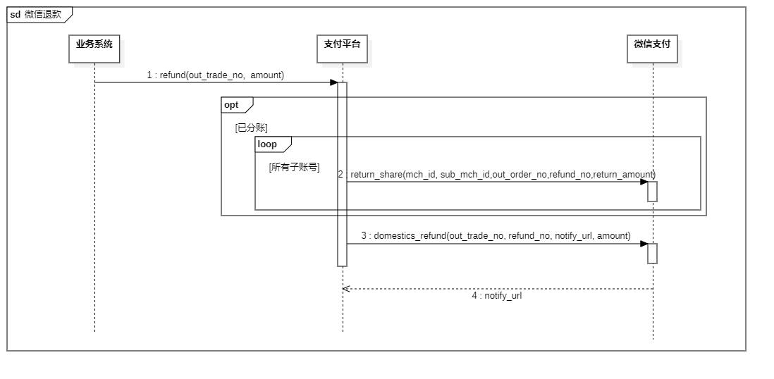

|  |  |  |
| --- | --- | --- |
| **图中方法名** | **调用说明URL** | **功能** |
| return_share | <https://pay.weixin.qq.com/wiki/doc/apiv3_partner/apis/chapter8_1_3.shtml> | 分账回退 |
| domestics_refund | <https://pay.weixin.qq.com/wiki/doc/apiv3_partner/apis/chapter4_1_9.shtml> | 退款 |

备注：

1. 如未收到回调，在对账时需自动修改退款的状态为成功
2. 微信支持分账回退功能，时限为180天
3. **支付宝退款**

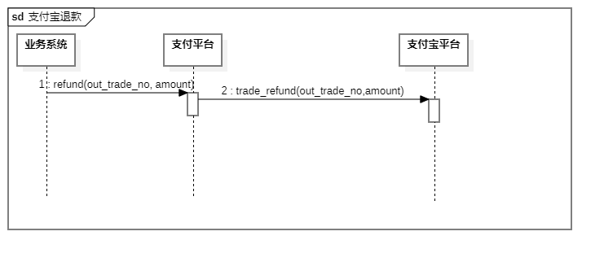

|  |  |  |
| --- | --- | --- |
| **图中方法名** | **调用说明URL** | **功能** |
| trade_refund | <https://opendocs.alipay.com/open/028xqx> | 退款 |

备注：

1. 支付宝退款API的结果同步返回
2. 支付宝分账回退功能与退款API相同，需传附加参数

<https://opendocs.alipay.com/support/01rfw9?ant_source=opendoc_recommend>

### 分账

|  |  |
| --- | --- |
| **用例编号：MALL-PAY-003** | **用例名称：**分帐 |
| **级别：**用户目标 | |
| **包**： 平台账务 | |
| 参与者：系统定时完成 | |
| **描述：**系统定时针对未分账的支付单调用第三方支付平台完成分账处理。 | |
| **触发事件：**定时任务 | |
| **主成功场景：** | **信息** |
| 1. 定时任务对所有未分账的支付单进行分账。 | 支付单 |
| 2. 系统返回分账结束。 |  |
| **其他：** | |

1. 微信分账

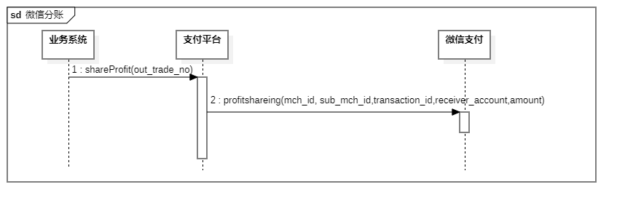

|  |  |  |
| --- | --- | --- |
| **图中方法名** | **调用说明URL** | **功能** |
| profitsharingfinish | <https://pay.weixin.qq.com/wiki/doc/apiv3_partner/apis/chapter8_1_1.shtml> | 分账 |

备注：

分账资金的冻结期默认是30天。从订单支付成功之日起，30天内需要发起分账，若30天内未发起分账，待分账资金将会自动解冻给分账方。

2、支付宝分账

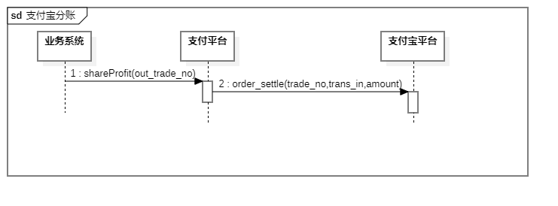

|  |  |  |
| --- | --- | --- |
| **图中方法名** | **调用说明URL** | **功能** |
| order_settle | <https://opendocs.alipay.com/open/02j2bt?ref=api> | 分账 |

### 对账

|  |  |
| --- | --- |
| **用例编号：MALL-PAY-004** | **用例名称：**对账 |
| **级别：**用户目标 | |
| **包**： 平台账务 | |
| 参与者：系统定时完成 | |
| **描述：**系统定时核对第三方平台的流水，核对交易和账户余额是否正确，出现差错时挂账，等待用户来手工处理。 | |
| **触发事件：**定时任务 | |
| **主成功场景：** | **信息** |
| 1. 定时任务提供对账的交易单据的开始时间和结束时间。 | 交易单据的开始时间，交易单据的结束时间 |
| 2. 系统返回对账结束。 |  |
| **其他：** 不能对交易单据重复对账，正确的交易单对账成功，对账错误的交易单交由处理挂账来出了。所有的对账结果保存在数据库中 | |

|  |  |  |
| --- | --- | --- |
| **支付平台** | **对账API** | **功能** |
| 微信 | <https://pay.weixin.qq.com/wiki/doc/apiv3_partner/apis/chapter8_1_11.shtml> | 查询分账账单 |
| 微信 | <https://pay.weixin.qq.com/wiki/doc/apiv3_partner/apis/chapter4_1_7.shtml> | 资金流水 |
| 微信 | <https://pay.weixin.qq.com/wiki/doc/apiv3_partner/apis/chapter4_1_12.shtml> | 申请单个子商户资金账单 |
| 支付宝 | <https://opendocs.alipay.com/open/02irgt> | 资金流水 |

### 处理挂账

|  |  |
| --- | --- |
| **用例编号：MALL-PAY-005** | **用例名称：**处理挂账 |
| **级别：**用户目标 | |
| **包**： 平台账务 | |
| 参与者：后台管理人员 | |
| **描述：**用户处理对账时所出现的差错， | |
| **触发事件：**界面操作 | |
| **主成功场景：** | **信息** |
| 1. 系统显示所有对账错误的交易 | 错误交易 |
| 2. 用户选择交易进行调账 |  |
| 3. 系统提示调账成功 |  |
| **其他：**长款需退回原支付账号，短款需要手工核销，所有操作均需要相应权限。 | |

### 配置支付渠道

|  |  |
| --- | --- |
| **用例编号：MALL-PAY-006** | **用例名称：**配置支付渠道 |
| **级别：**用户目标 | |
| **包**： 平台账务 | |
| 参与者：后台管理人员 | |
| **描述：**后台管理员增加支付渠道的相关信息和渠道参数（包括密钥，商户ID等关键参数信息）， | |
| **触发事件：**界面操作 | |
| **主成功场景：** | **信息** |
| 1. 系统显示支持的支付渠道和已经配置的支付渠道 | 支付渠道名称 |
| 2. 用户从支持的支付渠道中，选择需配置的支付渠道，输入渠道参数（密钥，平台在渠道申请的商户id）、配置启用时间等 | 渠道参数（密钥，平台在渠道申请的商户id），各个平台不同 |
| 3. 系统提示配置成功 |  |
| **其他：**只能配置系统支持的支付渠道，同一支付渠道可以配置多组参数，在任意时间依据启动时间靠后原则，只有一组配置有效。所有其他操作需根据当时有效的配置进行操作 | |

### 删除配置支付渠道

|  |  |
| --- | --- |
| **用例编号：MALL-PAY-007** | **用例名称：**配置支付渠道 |
| **级别：**用户目标 | |
| **包**： 平台账务 | |
| 参与者：后台管理人员 | |
| **描述：**后台管理员增加支付渠道的相关信息和渠道参数（包括密钥，商户ID等关键参数信息）， | |
| **触发事件：**界面操作 | |
| **主成功场景：** | **信息** |
| 1. 系统显示可删除的已经配置的支付渠道 | 支付渠道名称 |
| 2. 用户从已经配置的支付渠道中选择删除已有配置（只有启用时间未到的配置才可以删除） | 已配置的支付渠道 |
| 3. 系统提示删除成功 |  |
| **其他：**只能配置系统支持的支付渠道， | |

### 暂停支付渠道

|  |  |
| --- | --- |
| **用例编号：MALL-PAY-008** | **用例名称：暂停**支付渠道 |
| **级别：**用户目标 | |
| **包**： 平台账务 | |
| 参与者：后台管理人员 | |
| **描述：**后台管理员暂停支付渠道，暂停后所有的支付无法通过此渠道完成，但原有分账、对账、退款等业务照常 | |
| **触发事件：**界面操作 | |
| **主成功场景：** | **信息** |
| 1. 系统显示已经启用的支付渠道 | 支付渠道名称 |
| 2. 用户选择需暂停的支付渠道，输入暂停起效时间等 |  |
| 3. 系统提示配置成功 |  |
| **其他：** | |

### 取消暂停支付

|  |  |
| --- | --- |
| **用例编号：MALL-PAY-009** | **用例名称：暂停**支付渠道 |
| **级别：**用户目标 | |
| **包**： 平台账务 | |
| 参与者：后台管理人员 | |
| **描述：**后台管理员暂停支付渠道，暂停后所有的支付无法通过此渠道完成，但原有分账、对账、退款等业务照常 | |
| **触发事件：**界面操作 | |
| **主成功场景：** | **信息** |
| 1. 系统显示已经的暂停支付渠道配置 | 支付渠道名称 |
| 2. 用户选择需取消暂停的支付渠道, 重新启用配置 |  |
| 3. 系统提示配置成功 |  |
| **其他：** | |

### 查支付单

|  |  |
| --- | --- |
| **用例编号：MALL-PAY-010** | **用例名称：**查支付单 |
| **级别：**用户目标 | |
| **包**： 商户账务 | |
| 参与者：后台管理人员、商户 | |
| **描述：**用户按照时间，金额，单号等条件查询所有支付交易 | |
| **触发事件：** 界面操作 | |
| **主成功场景：** | **信息** |
| 1. 用户选择按时间，金额，单号查询 | 时间，金额，单号 |
| 2. 系统显示所有符合条件的支付单 | 支付单 |
| **其他：** 单号指支付单对应的订单号或售后单号 | |

### 查退款单

|  |  |
| --- | --- |
| **用例编号：MALL-PAY-011** | **用例名称：**查退款单 |
| **级别：**用户目标 | |
| **包**： 商户账务 | |
| 参与者：后台管理人员、商户 | |
| **描述：**用户按照时间，金额，单号等条件查询所有支付交易 | |
| **触发事件：** 界面操作 | |
| **主成功场景：** | **信息** |
| 1. 用户选择按时间，金额，单号查询 | 时间，金额，单号 |
| 2. 系统显示所有符合条件的支付单 | 退款单 |
| **其他：**单号指退款单对应的订单号或售后单号 | |

### 签约账户

|  |  |
| --- | --- |
| **用例编号：MALL-PAY-012** | **用例名称：**签约账户 |
| **级别：**用户目标 | |
| **包**： 商户账务 | |
| 参与者：商户 | |
| **描述：**用户输入在某个支付渠道下的子账号信息 | |
| **触发事件：** 界面操作 | |
| **主成功场景：** | **信息** |
| 1. 系统显示目前已配置的支付渠道 | 支付渠道 |
| 2. 用户选择支付渠道，并填入商户的账号信息 | 账号信息 |
| **其他：**同一支付渠道只支持一个签约子账号 | |

1. 微信签约分账

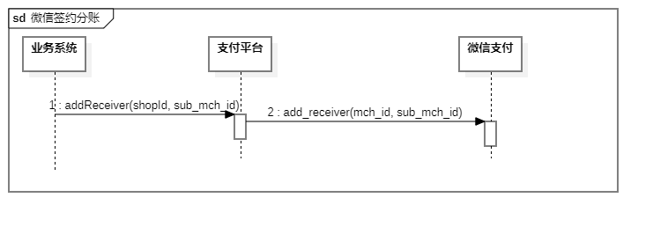

|  |  |  |
| --- | --- | --- |
| **图中方法名** | **调用说明URL** | **功能** |
| add_receiver | <https://pay.weixin.qq.com/wiki/doc/apiv3_partner/apis/chapter8_1_8.shtml> | 分账关系绑定 |

1. 支付宝签约分账

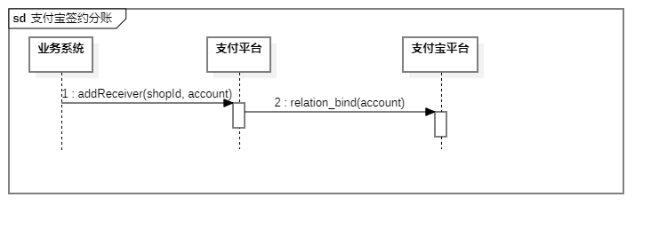

|  |  |  |
| --- | --- | --- |
| **图中方法名** | **调用说明URL** | **功能** |
| relation_bind | <https://opendocs.alipay.com/open/02c7hq?ref=api> | 分账关系绑定 |

备注：

支付宝支持2万个分账关系，分账金额不超过30%

### 解约账户

|  |  |
| --- | --- |
| **用例编号：MALL-PAY-013** | **用例名称：**解约账户 |
| **级别：**用户目标 | |
| **包**： 商户账务 | |
| 参与者：商户 | |
| **描述：**用户解约在某个支付渠道下的子账号信息 | |
| **触发事件：** 界面操作 | |
| **主成功场景：** | **信息** |
| 1. 系统显示目前已商户已配置的支付渠道 | 支付渠道 |
| 2. 用户选择解约支付渠道， | 账号信息 |
| **其他：**当所有款项完成分账时才向第三方支付平台解约 | |

1. 微信解约

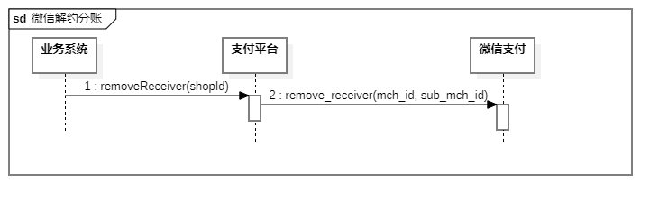

|  |  |  |
| --- | --- | --- |
| **图中方法名** | **调用说明URL** | **功能** |
| remove_receiver | <https://pay.weixin.qq.com/wiki/doc/apiv3_partner/apis/chapter8_1_9.shtml> | 删除分帐 |

1. 支付宝解约

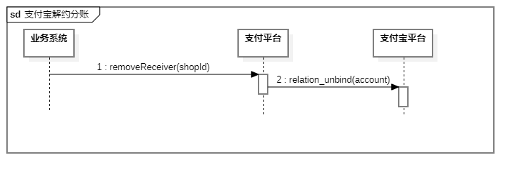

|  |  |  |
| --- | --- | --- |
| **图中方法名** | **调用说明URL** | **功能** |
| relation_bind | <https://opendocs.alipay.com/open/02c7hr?ref=api> | 删除分帐 |

## 业务流程

### 总体流程

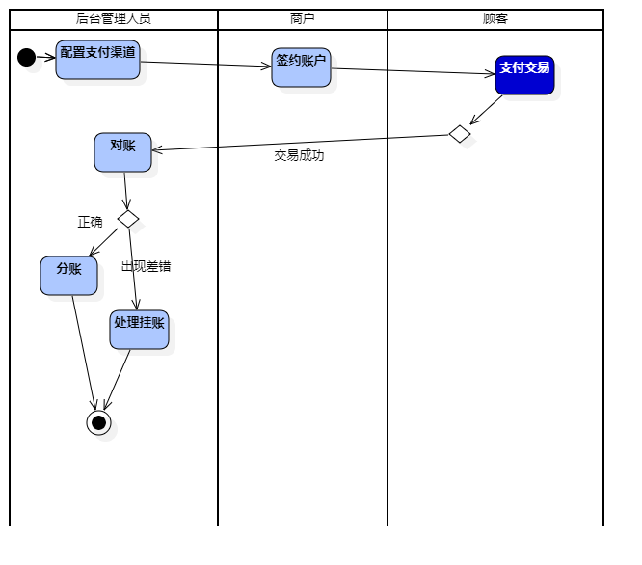

# 性能需求

## 数据精确度

要求保证支付的准确性和一致性，底线是确保不会产生多退款，实际收款应大于等于应收款项。

## 时间特性

【如响应时间、更新处理时间、数据转换与传输时间、运行时间等。】

## 适应性

【在操作方式、运行环境、与其它软件的接口以及开发计划等发生变化时，应具有的适应能力。】

# 运行需求

## 软件接口

## 故障处理

系统设计上具备高可用性，包括具备容灾性设计

# 其它需求

【如可使用性、安全保密、可维护性、可移植性等。】